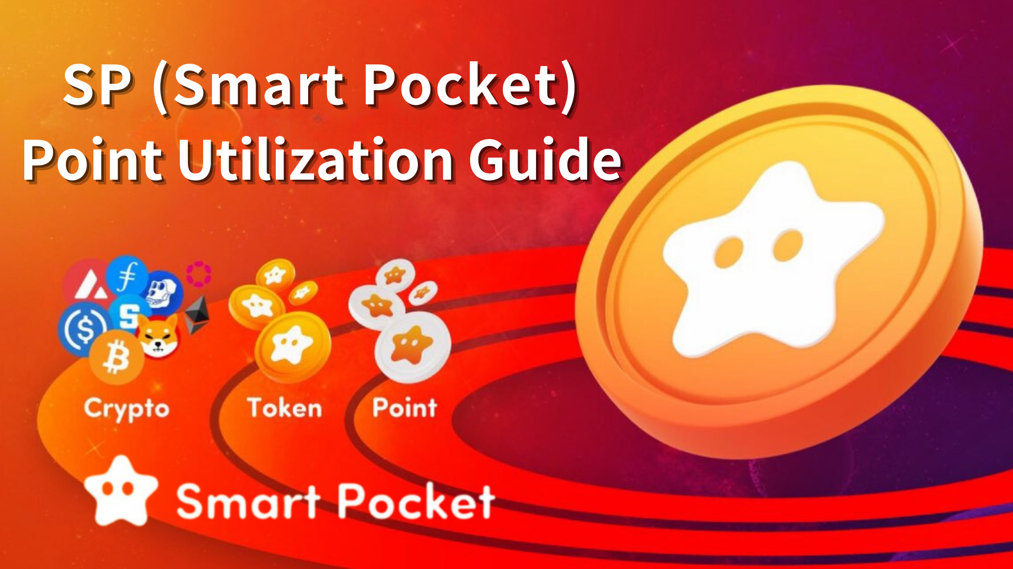

SP (Smart Pocket) Punkte -Nutzungshandbuch -erste Schritte, um Token-

Hallo, diese SP -Familie!

Dieses Mal werde ich den SP (Smart Pocket) -Punkt auf einfache Weise erklären.

Hier finden Sie die Möglichkeiten, SP -Punkte zu erwerben, und deren Charme, die in Smart Pocket Apps und Discord Communities erwähnt wurden.

Am Anfang

SP -Punkte sind das weltweite Point -System. Wenn Sie sich zum ersten Mal bei der Smart Pocket -App anmelden, können Sie sofort an der Welt der Punkte teilnehmen. Alle können kostenlos teilnehmen!

Beginnend mit einem Bonus, der zum Zeitpunkt der ersten Anmeldung 1000 Punkte erhalten kannMint NFT kostenlos in der Smart Pocket App!

Wie man SP -Punkte erfasst

Registrieren Sie sich bei der Smart Pocket App und melden Sie sich zum ersten Mal an, um 1000 Punkte zu sammeln.

Klicken Sie hier, um die Smart Pocket App zu registrieren.

https://note.com/japandaosolution/n/n94f2d52b9709

2. Taskaktivität

Benutzer können mit der neu eingeführten "Aufgabenfunktion" in der Smart Pocket -App problemlos Punkte verdienen.

[Verfahren zum Erwerb von SP -Punkten]

Schließen Sie eine Brieftasche und ein X -Konto mit einer intelligenten Pocket -App an

Retweeten während der Veranstaltung während der Veranstaltung

Drücken Sie die Taste GET -Taste während der Punktemittungszeit, um Punkte zu erhalten

Klicken Sie hier, um Details zur Aufgabenfunktion zu erhalten.

https://note.com/tyaki753note/n/nd869e0c4d52d

3.Recruitment -Funktion

Sie können Punkte verdienen, indem Sie den Einladungscode für die Smart Pocket -App verwenden ( \* bis zu 20 Personen pro Monat können im Monat bis zu 2000 Punkte sammeln.)

[Verfahren zum Erwerb von SP -Punkten]

Melden Sie sich bei der Smart Pocket -App an und verbinden Sie die Brieftasche

Einladungscode teilen

Bitten Sie die eingeladene Person, einen Einladungscode einzugeben

Bestätigen Sie den Erwerb von Einladungspunkten

Klicken Sie hier, um Details zur Einladungsfunktion zu erhalten.

https://note.com/japandaosolution/n/n956824e2855a

4.Q & eine Veranstaltung

Die Q & A -Veranstaltung kann Preise von Community -Mitgliedern erhalten, die jeden Freitag um 23:00 Uhr Fragen beantworten. Drei Fragen werden während der Veranstaltung gestellt, und die richtige Antwort wird SP -Punkte und USDT gegeben.

[Verfahren zum Erwerb von SP -Punkten]

Nehmen Sie jeden Freitag an Fragen und Antworten teil, die abgehalten werden

Beantworten Sie Fragen zum "Frage" -Kanal auf dem Smart Pocket -Server

Der richtige Answer der ersten und zweiten Frage gewinnt SP -Punkte

Klicken Sie hier, um Details zum ⏬️Q & einer Veranstaltung zu erhalten.

https://note.com/japandaosolution/n/nf78c58c19093

5. Teilnahme an Rumpelnaktivitäten

Bei der Rumble -Veranstaltung spielen die Community -Mitglieder jeden Samstag und Sonntag in Mini -Spielen, und die Gewinner erhalten SP -Punkte und USDT.

[Verfahren zum Erwerb von SP -Punkten]

Nahm an der Rumble -Veranstaltung teil, die jeden Samstag und Sonntag stattfand

Eintrag auf dem "Rumble" -Kanal auf dem Smart Pocket -Server

Der Gewinner bekommt SP -Punkte und USDT

Klicken Sie hier, um Details zu Rumble zu erhalten.

https://note.com/japandaosolution/n/nc2d3ae603c8b

6.Coments im Discord -Chatraum

Wenn Sie aggressiv im Discord -Chatraum der Smart Pocket sprechen und Level 10 erreichen, können Sie 1000 Punkte und "Twinkle Star" -Roll erhalten.

[Verfahren zum Erwerb von SP -Punkten]

Nehmen Sie an Smart Pocket Discord Community teil

Drücken Sie aktiv Gespräche und Reaktionen im Chatraum aus, erreichen Sie Level 10

Senden Sie eine Brieftasche auf dem Kanal -Level -10 und erhalten Sie 1000 Punkte

Klicken Sie hier, um weitere Informationen zur Rolle zu erhalten.

https://note.com/japandaosolution/n/n057c229fed26

7. Andere Ereignisse

Holen Sie sich Punkte für Gewinner, die die Bedingungen erfüllten, z. B. die Teilnahme an AMA

Exklusiver Veranstaltungsplan von Supernova Roll Holder

[So erwerben Sie Supernova -Rollen]

Wenn Sie drei von ✅ Twinkle Star🌟, ✅Intelligence Star🌟 und ✅Battle Star🌟 gewinnen, können Sie ✅Supernova 🌟 als Beweis für drei Kronen erhalten.

So verwenden Sie SP -Punkte

Erwerb von NFT

Sie können SP -Punkte mit NFT in der Smart Pocket -App austauschen.

Amato X CNP Limited NFT (Austausch endete Ende Mai 2024)



Pocket NFT (begrenzt auf 300 ausgegeben) (geplant, die später in diesem Jahr veröffentlicht werden sollen)

Es ist sehr auffällig, weil es eine seltene NFT ist.

Klicken Sie hier, um weitere Informationen zu Pockemy NFT zu erhalten.

https://note.com/japandaosolution/n/n57e596c68b92

Darüber hinaus wird in Zukunft mehr Zusammenarbeit auftreten.

Die Effektivität der intelligenten Tasche

Holen Sie sich -Get -Punkte! Nehmen Sie an App -Events teil und tauschen Sie das Ziel -NFT ein, um Punkte zu sammeln.

Ändern Sie die Punkte für NFT! Ersetzen Sie den bei der Veranstaltung erworbenen SP -Punkt durch Smart Pocket Official NFT.

Verdienen Sie NFT und erhalten Sie $ SP! Holen Sie sich das Token nach dem Rang, indem Sie das Ziel -NFT halten.

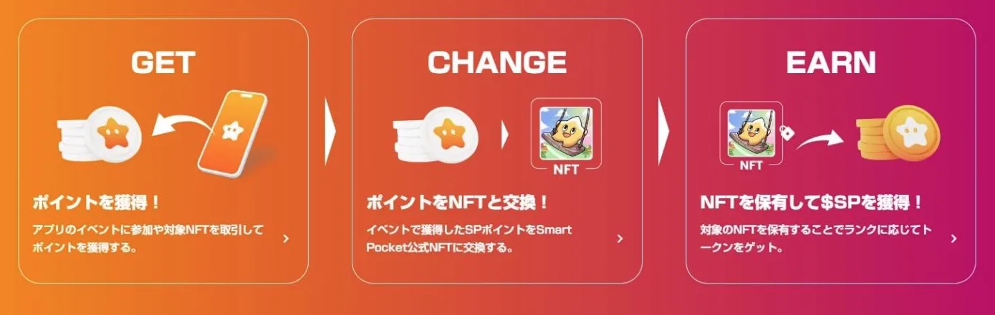

Zusammenarbeit mit Apps

Nahm an in -App -Veranstaltungen teil

Teilnehmer an der IN -App -Veranstaltung können an verschiedenen Veranstaltungen in der App teilnehmen. Dies erhöht die Möglichkeit, Punkte und Vorteile zu verdienen.

Holen Sie sich NFT -Tickets

Sie können ein NFT -Ticket erhalten, indem Sie an einer NFT -Ticket -Akquisitionsveranstaltung teilnehmen. Dieses Ticket funktioniert als digitales Zertifikat, das gegen bestimmte Dienstleistungen und Produkte ausgetauscht werden kann.

In den Laden kommen

Sie können Leistungen in verbundenen Geschäften mit den von Ihnen besuchten NFT -Tickets erhalten. Als Ergebnis wird erwartet, dass die Verwendung in tatsächlichen Geschäften fördern und die Kundenerfahrung verbessert.

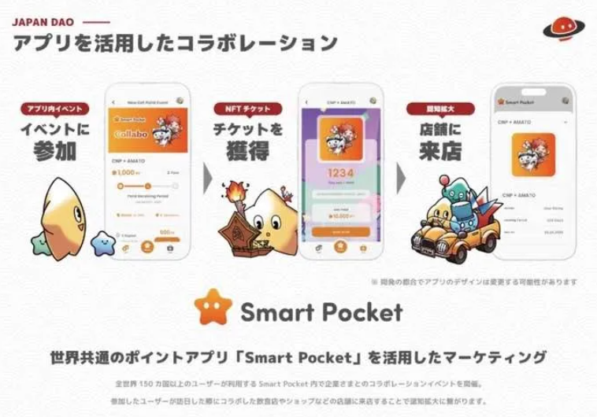

Zusammenarbeit Nft Mint

Beispiel: Amato X CNP Limited NFT, Proteinlabor -Kollaboration Rabatt Ticket NFT usw.

Der SP -Punkt ist ein tatsächlicher Rabattkupon NFT

In Zukunft kann es in Zusammenarbeit mit lokalen Regierungen und Unternehmen an verschiedenen Orten verwendet werden

https://note.com/japandaosolution/n/n81b58b85da0d

Über zukünftige Entwicklungen

Aussehen des Punktgeschäfts

In Zukunft werden Point -Shops eingeführt, und digitale Haustiere (Friends NFT) werden bei Punkten erhältlich sein. Dieses Haustier kann mit "Tap to Earn" belohnt werden.

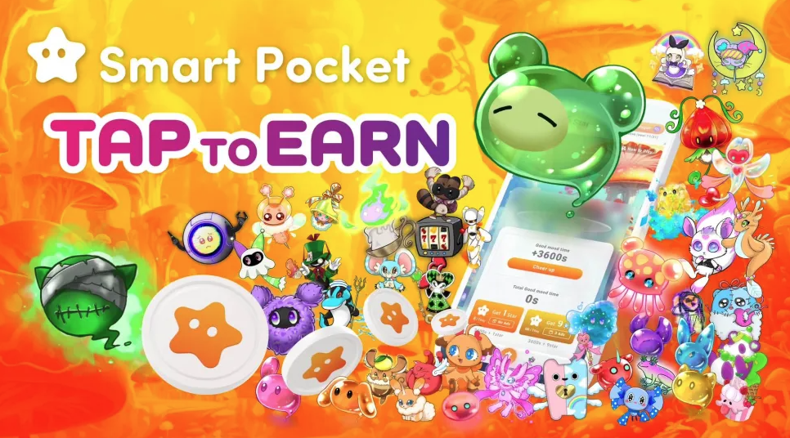

Smart Pocket Large Update

Die intelligente Tasche wird bald aktualisiert. Als Ergebnis werden viele begrenzte kostenlose Minze erscheinen.

Zusammenfassung

SP -Punkte können durch Aufgaben in den Aktivitäten der App- und Discord -Community erhalten werden und können für NFT -freie Minze verwendet werden. Es besteht auch die Möglichkeit, dass durch aktive Teilnahme mehr Vorteile erzielt werden können.

In Zukunft ist die Zusammenarbeit mit mehr NFTs, Veranstaltungen, lokalen Regierungen und Unternehmen geplant. Der Wert und die Praktikabilität von SP -Punkten haben eine breite Palette von Anwendungen und Entwicklung. Bitte freuen Sie sich auf die offizielle Ankündigung für langfristige Ergebnisse!

Wenn Sie an Ihrer intelligenten Tasche interessiert sind, folgen Sie dem offiziellen X -Konto mit "Smapoke Magazine".

Offizielles X -Konto: https: //twitter.com/smapocket

Offizielle Zwietracht: https: //discord.com/invite/smartpocket